Update 25.11.17 -1 - 11.30 Uhr
Nun habe ich das gesamte Video gesehen und bin, soweit man das als ferner Zuschauer sagen kann, positiv überrascht. Zunächst war da ja eine kleine Unsicherheit, hinsichtlich der Stromversorgung: Theoretisch könnte ja auch sie die Quelle der Heizenergie sein. Die Kühlung der Stromquelle war laut Rossi nötig, weil der Reaktor (der ja immerhin 2700° C erreicht), über die Anschlüsse zuviel Hitze an die Blackbox abgegeben hat. Als Stromquelle/Hitzequelle könnte natürlich auch die Pumpe dienen, die das Wasser durch den Reaktor pumpt. (Sie wird übrigens anschließend demontiert).
Aber, Betrug macht keinen Sinn, wenn man mit Hilfe von Investoren in die Massenproduktion einsteigen will.
Diese Blackbox liefert eine bestimmte Art von Strom: Es handelt sich weder um Gleichstrom noch Wechselstrom, sondern um gepulsten Gleichstrom. Die Stromversorgung für den Reaktor läuft drei Siebtel der Zeit in gleichmäßigen Abständen von einigen Sekunden.
Rossi erinnerte zu Beginn der Präsentation an den verstorbenen Professor Sven Kullander, der mit seinem großen wissenschaftlichen Ansehen die Türen für Rossi geöffnet hat und Rossi damals "einen sauberen wissenschaftlichen Ansatz" bescheinigte.
Das Verhältnis von drei Siebteln bei der Stromversorgung/Nicht-Versorgung hat übrigens kaum etwas mit dem Wirkungsgrad (COP) zu tun, weil damit die eigene Heizleistung des E-Cat noch nicht berücksichtigt ist.
Die Teilnehmer konnten sich im Saal frei bewegen, Sie konnten die Geräte anfassen und Fragen stellen. Die Stimmung wurde im Laufe der Veranstaltung immer gelöster.
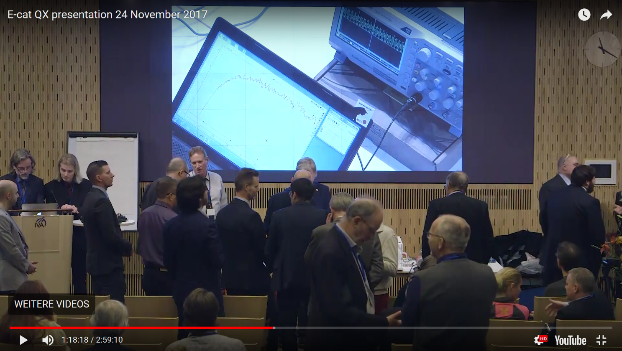
Oben auf der Projektionswand ist zum einen das Oszilloskop zu sehen und auf dem Bildschirm darunter die Temperaturkurve des Wassers.
Auf dem folgenden Bild...
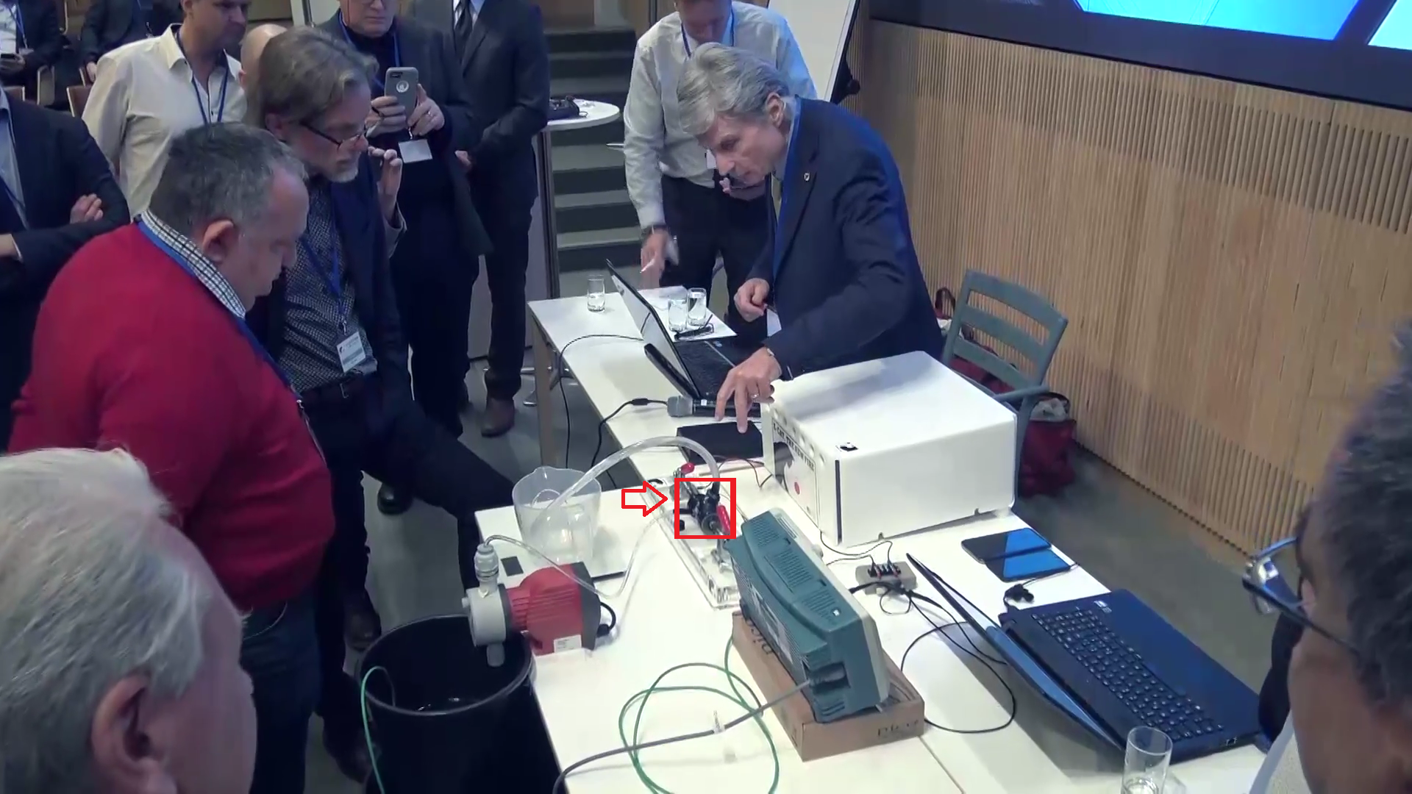
...erklärt Rossi den Reaktor, wegen seiner geringen Größe habe ich ihn mit einem Pfeil und einem roten Quadrat markiert. Was man sieht ist allerdings der Wärmetauscher. Der darin enthaltene Reaktor hat nur ein Volumen von insgesamt einem Kubikzentimeter. (Dies ist das innere Volumen des Wäremetauschers, der Reaktor selbst ist kleiner).

